Федеральное государственное образовательное бюджетное



учреждение высшего образования

**«Финансовый университет при Правительстве Российской Федерации»**

**(Финансовый университет)**

Колледж информатики и программирования

**ОТЧЁТ**

**По лабораторной работе №14**

Студент: Садовникова Евгения

Дисциплина/Профессиональный модуль: Инфокоммуникационные системы и сети

Группа: 3ПКС-220

Преподаватель

Сибирев И.В.

Оценка за работу :_______

**Москва – 2023г.**

**Лабораторная работа №14**

**Ознакомление с Git**

**Цель работы:** ознакомиться с Git и пройти мини-курс с сайта <https://learngitbranching.js.org/?locale=ru_RU>

**Задание:** научиться создавать коммиты и ветки, объединять ветки, перемещаться по дереву коммитов.

**Выполнение работы:**

1. Вход на сайт

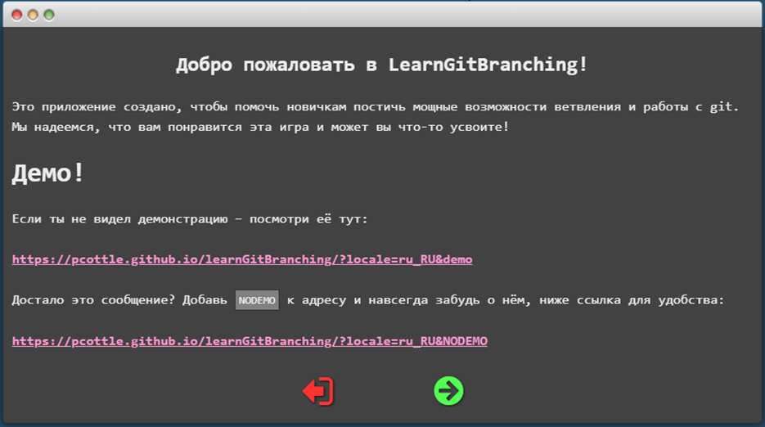

2. Добавление коммитов через git commit

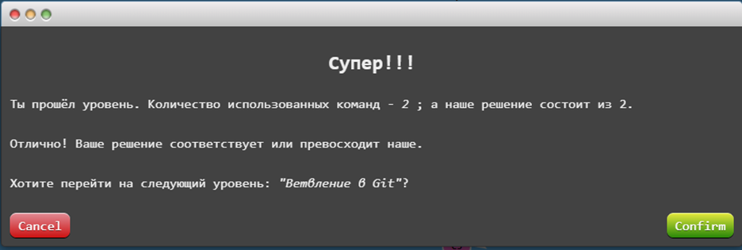

3. Создание веток в git через git checkout -b [yourbranchname]

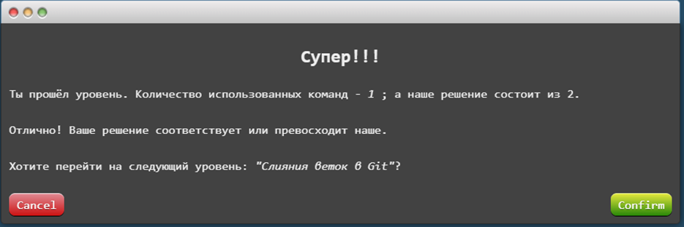

4. Закрепление вышеперечисленных знаний

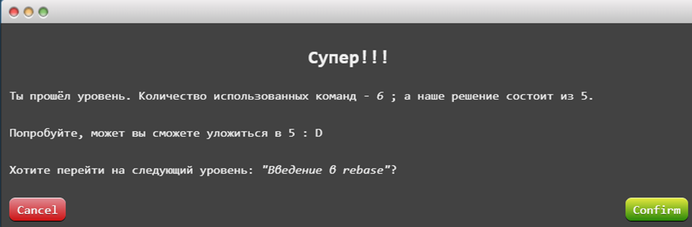

5. Объединение изменений в двух ветках с помощью git rebase

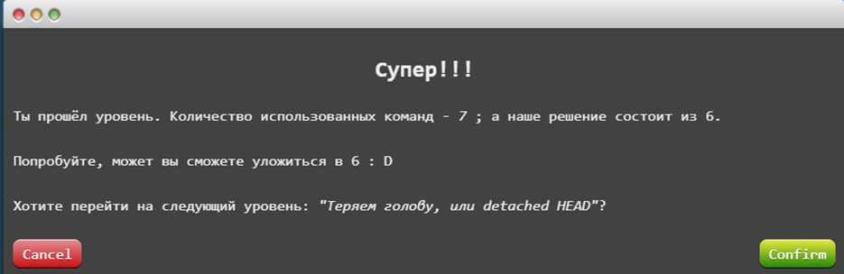

6. Перемещение по дереву коммитов с помощью Head

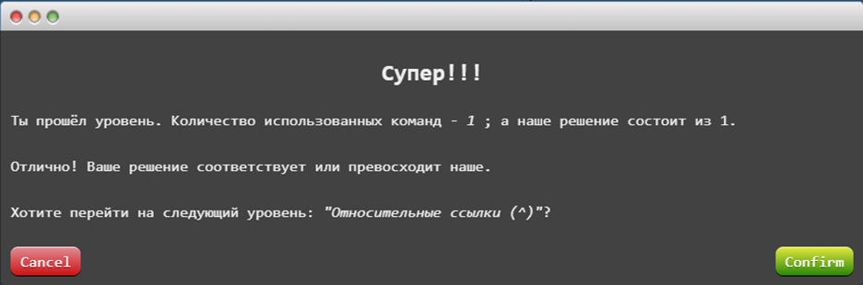

7. Перемещение по дереву коммитов с помощью относительных ссылок

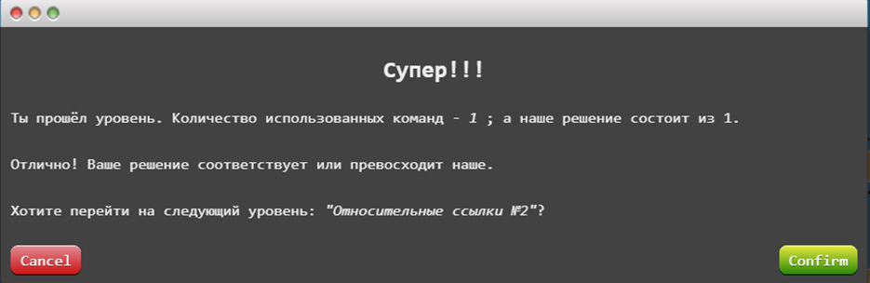

8. Оператор «~» и branch forcing

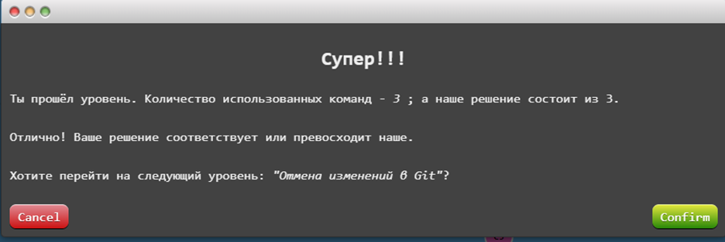

9. Отмена изменений в Git

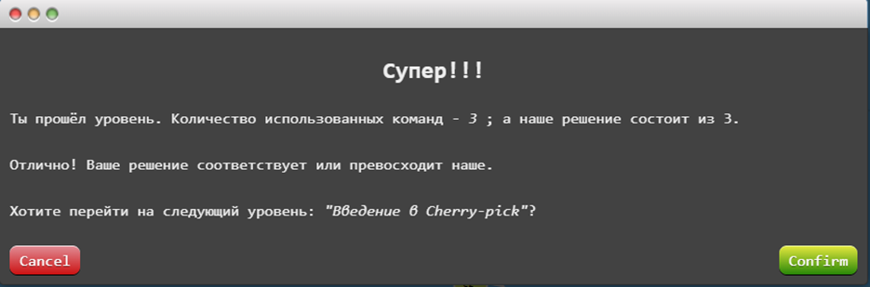

10. Git Cherry-pick

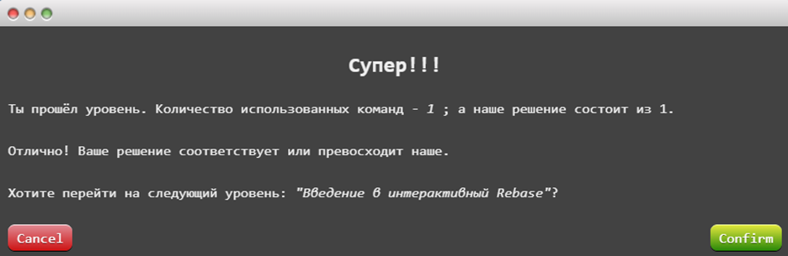

11. Git Interactive Rebase

